Развитие творческого мышления младших школьников.
В настоящее время уделяется большое внимание подготовке молодого поколения к творческой деятельности во всех сферах жизни общества. В связи с этим повышается роль школы в воспитании активных, инициативных, творчески мыслящих граждан нашей страны. Творческое мышление школьника выражается в открытии (субъективно) нового, до того не известного способа решения задачи, нового свойства рассматриваемого предмета, новых связей в учебном материале и т.д. Там, где нет этого открытия, нет и творчества. Способность учащихся к созданию чего-либо нового без опоры на образец развивается в деятельности, требующей проявления творчества. Важную роль в развитии творческого мышления младших школьников играют учебные задания, которые выступают в качестве цели мыслительной деятельности и определяют ее характер. Различные виды заданий по-разному влияют на развитие мышления младших школьников. Чтобы сформировать у учащихся мыслительные процессы, я включаю в урок продуктивные задания, непосредственно направленные на развитие таких процессов творческого мышления, как целеобразование, планирование, нешаблонный анализ, сравнение, обобщение, а также контроль и оценка. Для развития целеобразования я использую задания, которые требуют от ученика самостоятельного формулирования цели: постановка вопросов, самостоятельное составление заданий, выбор заданий, определение целей. Процессы целеобразования имеют место при выполнении заданий вида: сформулировать вопросы к содержанию текста, картины; задать дополнительный вопрос отвечающему ученику; поставить различные вопросы к условию задачи. Задания на целеобразование я использую в игровой форме. Так, например, на уроке я играю с детьми в «вопросы и ответы». На уроке чтения мы играем в игру «Школа», которая может выглядеть так: представь, что ты учитель и ведешь урок чтения, на котором идет работа над данным рассказом. Подумай , какие вопросы по содержанию этого текста ты задашь своим ученикам. Составь как можно больше вопросов. Задание «составь как можно больше вопросов» позволяет школьнику расширять поле своей деятельности, ученик не ограничен количеством вопросов, что позволяет ему показать свои возможности в их формулировке. Задание на целеобразование я провожу и в форме соревнования. В первом классе, например, можно провести игру, участники которой делятся на две команды. Ученик из первой команды выходит за дверь. Ученик из второй команды на одну из парт своего ряда кладет флажок, закрывает его книгой и составляет задание: «Если от номера парты, где лежит флажок, вычесть 2, то получится 4. На какой парте лежит флажок?» В третьем классе я провожу соревнования между командами посложнее «Аукцион», которое заключается в том, чтобы за 5 минут сообщить как можно больше считалок, загадок, интересных фактов. Для развития процессов целеобразования большое значение имеет выбор заданий самими учащимися. Например, на уроке математики я предлагаю в качестве домашнего задания несколько упражнений и даю ученику возможность выполнить любое из них по своему усмотрению. На уроке чтения предлагаю детям самостоятельно выбрать отрывок для пересказа, на уроке рисования – сюжет рисунка. Особенно большие возможности в развитии целеобразования имеют уроки чтения, на которых можно более широко, чем обычно, использовать следующие задания: «Какие вопросы вы можете поставить к этому рассказу?», «Что вам понравилось (или не понравилось) в рассказе?», «Задайте вопрос так, чтобы ваши товарищи рассказали самое главное» и др. В ситуации постановки вопроса, составления задания, выбора задания, определения задач деятельности ученик сам определяет направления познавательной деятельности, сам формулирует задачу. Самостоятельная формулировка задачи – это и есть целеобразование. Я как можно чаще на уроках создаю ситуации, в которых бы учащимся предоставлялась возможность самостоятельно формулировать цели деятельности. Необходимость формирования у младших школьников творческого мышления я ставлю перед собой задачу более широкого использовать в учебном процессе заданий, непосредственно направленных на развитие учащихся умения осуществлять анализ, сравнение, обобщение. В этом отношении большие возможности имеются на уроках математики, в частности при решении задач. Для формирования гибкости мышления я считаю необходимо на одном уроке решать задачи и примеры различных типов, причем обязательно разбирать их, обсуждать условия и особенности решения. При решении задачи нового вида необходимо сравнивать ее со знакомыми задачами, выделять в ней новые элементы, которых не было в задачах решенных ранее. Все это благоприятно сказывается на создании у детей установки на изменение приемов при решении новых задач, что, в свою очередь, способствует развитию умения целесообразно варьировать способы действий. Для развития у учащихся нешаблонного анализа я даю такие задания, как решение задач с недостающими (или вообще отсутствующими) данными, а также с лишними данными. Например: «Мише купили игрушки: мишку и машину. Машина стоит 5 рублей. Сколько стоят вместе обе игрушки?» Или: «В детский сад привезли молоко в двух бидонах. В одном 32 литра, а в другом – 30 литров. На обед израсходовали 40 литров молока. Сколько литров молока привезли в детский сад?». Для развития у учащихся умения осуществлять анализ новой ситуации я предлагаю и нерешаемые задачи. Так, сначала дети решают задачу: «У Тани было 5 флажков, у Нины – 3 флажка. Сколько флажков у девочек?», а потом я предъявляю им нерешаемую задачу: «У Тани было 5 флажков, у Нины– 3 флажка. Сколько флажков у Васи?». При решении подобных задач учащиеся должны проявить смекалку, догадаться, что задача вообще не решается или, что в задаче есть лишние данные или данных не хватает. Проявление сообразительности при выполнении подобных заданий способствует формированию такого качества, как гибкость мышления, которое играет важную роль при решении новых для субъекта задач. Большое значение для развития у учащихся умения осуществлять нетривиальный анализ имеют, например, задания на определение закономерности: «Вставь пропущенное число» 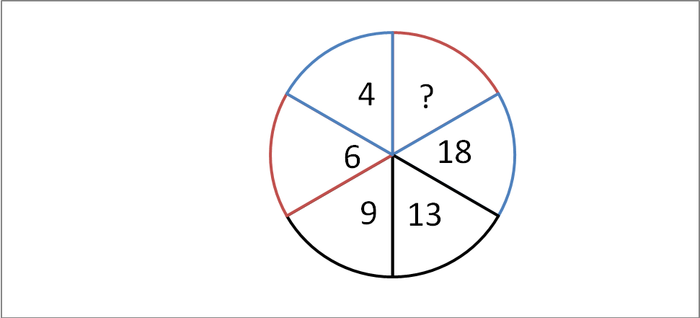 (Решение: недостающее число равно 24; числа возрастают соответственно 2, 3, 4, 5, 6 против часовой стрелки). Найди правило, по которому записаны каждые три числа и запишите нужные числа. 13,4,8 15, 6, 12 12,3,6 17,….., …… . Решение таких задач требует умения самостоятельно осуществлять анализ ситуации и формировать гипотезы преобразования данной ситуации. Возможности для развития нешаблонного анализа у учащихся имеются и на уроках чтения. Я как можно чаще даю возможность говорить о собственном настроении, о том, что они чувствовали, переживали во время чтения. Для анализа произведения формулируются задания, целью которых является следующее: установить различные связи между отдельными фактами рассказа; доказать, подтвердить какое-либо положение; определить место и время событий, описанных в рассказе, сравнить героев произведения, двух произведений; найти изменения в поведении героев в ходе рассказа; сделать вывод на основании содержания одного или нескольких рассказов. Осуществляя анализ, сравнение, обобщение, учащиеся овладевают различными формами рассуждений, доказательств, умением пользоваться своими знаниями. А на основе этого формируется умение комбинировать новые способы действий, что является важной стороной самостоятельного, творческого мышления школьника. Используя задания следующего типа: «Самостоятельно проверьте задачу», «Какое правило будете использовать при проверке упражнения?» и др. Подобный самостоятельный контроль, связанный с поиском способов осуществления этого действия ведет к повышению продуктивности мышления. Я часто на уроках использую взаимопроверку работ друг у друга. При этом у них совершенствуются умения выполнять контроль и оценку, что создает благоприятные условия для формирования важных регулирующих механизмов творческой мыслительной деятельности. К заданиям творческого характера я даю решать задачи-шутки. Например: «Восемь сторожей охраняли снаружи большой склад с горючим материалом. Сторожа были расставлены так, как изображено на чертеже»
А)

Затем пришло распоряжение охрану склада усилить, поставить у каждой стены по три сторожа, однако новых сторожей не нанимать. Как надо расставить сторожей, чтобы выполнить распоряжение? Ответ:
Б)

Эта задача является новой для учащихся, и для ее решения необходимо найти новый способ. На уроке русского языка и чтения я использую задания, направленные на создание нового продукта: подобрать слова, сходные или противоположные по смыслу; продолжить рассказ; составить памятку; придумать слова, словосочетания, составить рассказ по вопросам, по картинкам на основе собственных впечатлений; озаглавить рассказ. Знакомя ребят в первом классе с буквой ,я читаю сказку в которой встречается эта буква ,а ребята запоминают слова на эту букву и сами делают вывод с какой буквой мы сегодня познакомимся. Часто применяю такие задания на внимание, как игра «Лесенка», «Сквозная буква», «Звук заблудился».
Включение в структуру уроков подобных заданий создает возможность вовлечения учащихся в посильную для них творческую деятельность, что является необходимым условием формирования различных творческих качеств мышления школьников.

ИСПОЛЬЗОВАННАЯ ЛИТЕРАТУРА
1.Хижнякова О.Н. Технология педагогических мастерских в практике начальной школы// Начальная школа.
2.Гельперин П. Я. Психология мышления и учение о поэтапном формировании умственных действий.
3.Российская педагогическая энциклопедия
4.Подпасый И. П. Педагогика в начальной школе.
5.Зак А.З. Развитие теоретического мышления у младших школьников.

